### Mô hình hóa dữ liệu

* **Mô tả thực thể và thuộc tính**

|  |  |  |  |  |
| --- | --- | --- | --- | --- |
| **Thực thể** | **Thuộc tính** | **Ràng buộc** | **Kiểu dữ liệu** | **Diễn giải** |
| ***NguoiDung*** | MaNguoiDung | Khóa chính | varchar(20) | Mã người dùng |
|  | TenNguoiDung |  | nvarchar(50) | Tên người dùng |
|  | ThuDienTu |  | nvarchar(50) | Địa chỉ email |
|  | | | | |
| ***ThanhVien*** | MaNguoiDung | Khóa ngoại | varchar(20) | Mã người dùng từ bảng NguoiDung |
|  | DiaChi |  | nvarchar(100) | Địa chỉ thành viên |
|  | SoDienThoai |  | char(10) | Số điện thoại thành viên |
|  | | | | |
| ***QuanLy*** | MaNguoiDung | Khóa ngoại | varchar(20) | Mã người dùng từ bảng NguoiDung |
|  | VaiTro |  | nvarchar(20) | Vai trò của quản lý |
|  | SanPhamPhuTrach |  | nvarchar(100) | Danh sách sản phẩm phụ trách của quản lý |
|  | | | | |
| ***SanPham*** | MaSanPham | Khóa chính | varchar(20) | Mã sản phẩm |
|  | TenSanPham |  | nvarchar(100) | Tên sản phẩm |
|  | MoTaSanPham |  | nvarchar(500) | Mô tả sản phẩm |
|  | Gia |  | decimal | Giá sản phẩm |
|  | | | | |
| ***DanhGia*** | MaDanhGia | Khóa chính | varchar(20) | Mã đánh giá |
|  | DiemDanhGia |  | int | Điểm đánh giá (1-5) |
|  | BinhLuan |  | nvarchar(500) | Bình luận đánh giá |
|  | | | | |
| ***GioHang*** | MaNguoiDung | Khóa ngoại | varchar(20) | Mã người dùng từ bảng NguoiDung |
|  | MaGioHang | Khóa chính | varchar(20) | Mã giỏ hàng |
|  | MaSanPham | Khóa ngoại | varchar(20) | Danh sách sản phẩm trong giỏ |
|  | | | | |
| ***DonHang*** | MaDon | Khóa chính | varchar(20) | Mã đơn hàng |
|  | MaNguoiDung | Khóa ngoại | varchar(20) | Mã người dùng từ bảng NguoiDung |
|  | TenSanPham |  | nvarchar(100) | Tên sản phẩm đặt mua |
|  | TongTien |  | decimal | Tổng tiền đơn hàng |
|  | TrangThaiDon |  | nvarchar(20) | Trạng thái đơn hàng |
|  | | | | |
| ***ThanhToan*** | MaThanhToan | Khóa chính | varchar(20) | Mã thanh toán |
|  | PhuongThuc |  | nvarchar(50) | Phương thức thanh toán |
|  | TrangThai |  | nvarchar(20) | Trạng thái thanh toán |
| ***TaiKhoan*** | MaTaiKhoan | Khóa chính | varchar(20) | Mã tài khoản |
|  | TenDangNhap |  | nvarchar(50) | Tên đăng nhập |
|  | MatKhau |  | nvarchar(20) | Mật khẩu |
| ***DanhMucSanPham*** | MaDanhMuc | Khóa chính | varchar(20) | Mã danh mục |
|  | TenDanhMuc |  | nvarchar(50) | Tên Danh Mục |
|  | MaSanPham |  | varchar(20) | Mã sản phẩm |
|  |  |  |  |  |

* Sơ đồ thực thể kết hợp mở rộng (EERD)

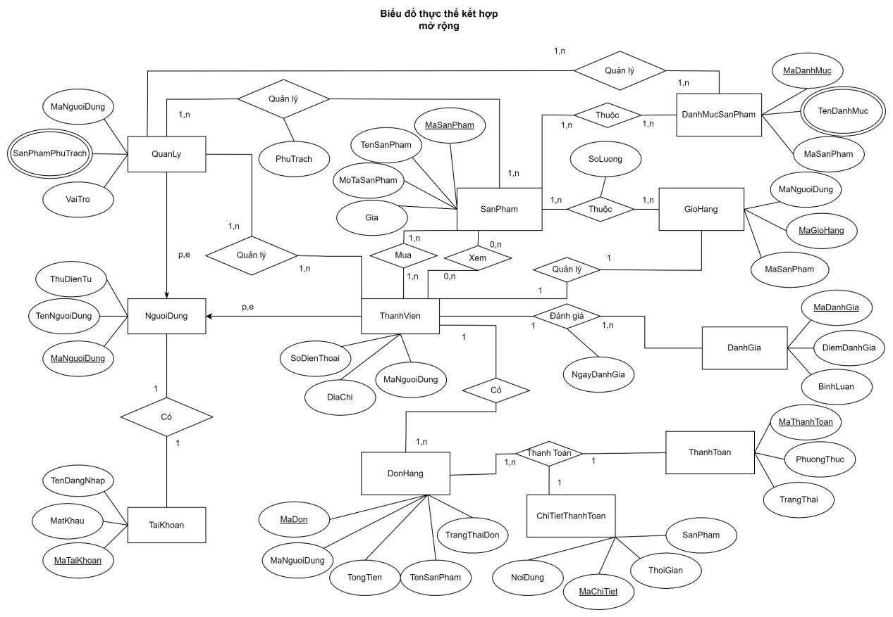

*Hình 46: Sơ đồ thực thể mở rộng*